ПРИКАЗ

Управление образования
Угличского муниципального района Ярославской области
МУНИЦИПАЛЬНОЕ ОБРАЗОВАТЕЛЬНОЕ УЧРЕЖДЕНИЕ
ДОПОЛНИТЕЛЬНОГО
ОБРАЗОВАНИЯ ДЕТЕЙ
ДОМ ДЕТСКОГО ТВОРЧЕСТВА
Г. УГЛИЧА

От 29 мая 2015 года
№ 51-о

Об утверждении Положения об
общем собрании работников.

В соответствии с частью 4 статьи 26 Федерального закона от 29.12.2012 №273-ФЗ «Об образовании в Российской Федерации»
ПРИКАЗЫВАЮ:
- Утвердить прилагаемое Положение Положения об общем собрании работников МОУ ДОД Доме детского творчества г.Углича.
- Разместить настоящее Положение на официальном сайте учреждения в течение десяти рабочих дней со дня издания настоящего приказа.
- Контроль за исполнением настоящего приказа оставляю за собой.

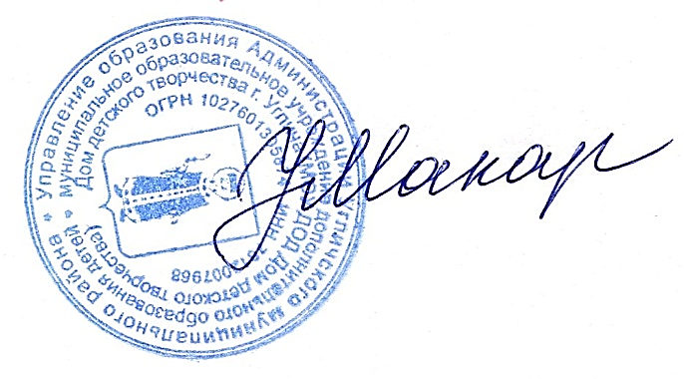

Директор: Н.В.Макарова

ПРИНЯТО Утверждено приказом директора:
Собранием трудового коллектива №51 от 29 мая 2015 года
протокол № 4 от 28.05.2015г.

ПОЛОЖЕНИЕ
об общем собрании работников
МОУ ДОД Дома детского творчества г. Углича.

- Общие положения.
  - Настоящее Положение регламентирует деятельность органа самоуправления образовательной организации МОУ ДОД Дома детского творчества г. Углича (далее по тексту - Организация) общего собрания работников (далее по тексту Собрание).
  - Нормативной основой деятельности Собрания является Федеральный закон от 29.12.2012 № 27Э-ФЗ "Об образовании в Российской Федерации" и Устав Моу ДОД Дома детского творчества.
  - Собрание является коллегиальным органом самоуправления и функционирует в целях реализации законного права работников Организации на участие в управлении Организацией, осуществления на деле принципа коллегиальности управления.

- Состав собрания и организация его работы.

  - Собрание образуют работники Организации всех категорий и должностей, для которых Организация является основным местом работы, в том числе - на условиях неполного рабочего дня.
  - В состав Собрания не входят работники, осуществляющие трудовые функции по договорам подряда, на условиях трудовых соглашений и по совместительству.
  - Все работники Организации, участвующие в собрании, имеют при голосовании по одному голосу. Председатель Собрания, избираемый для его ведения из числа членов Собрания, имеет при голосовании один голос.
  - Из числа присутствующих на собрании избирается секретарь Собрания, который ведет протокол. Секретарь Собрания принимает участие в его работе на равных с другими работниками условиях.
  - Для решения вопросов, затрагивающих законные интересы работников, на заседания Собрания могут приглашаться обучающиеся, родители обучающихся (законные представители), представители Учредителя, органов управления образованием, представители органов местного самоуправления и исполнительной власти, профсоюзных органов, общественности, работники, определенные п. 2.2. настоящего Положения. Приглашенные участвуют в работе Собрания с правом совещательного голоса и участия в голосовании не принимают.

- Полномочия Собрания.

  - Принимает решение о необходимости заключения с администрацией Учреждения коллективного договора.
- Принимает текст коллективного договора, вносит изменения и дополнения в коллективный договор.
- Заслушивает отчет директора Организации о реализации коллективного договора, если таковой будет принят.
- Принимает правила внутреннего трудового распорядка Организации.
- Определяет тайным голосованием представительный орган для переговоров с работодателем по вопросам заключения коллективного договора, внесения изменений и дополнений в него.
- Вносит предложения директору Организации о внесении изменений в коллективный договор.
- Определяет меры, способствующие более эффективной работе Организации, вырабатывает и вносит предложения директору по вопросам улучшения функционирования Организации, совершенствования трудовых отношений.
- Вносит предложения Совету трудового коллектива организации для включения в Программу развития.
- Осуществляет контроль за выполнением решений органов Собрания, информирует коллектив об их выполнении, реализует замечания и предложения работников по совершенствованию деятельности Организации.
- Заслушивает информацию директора и его заместителей о выполнении решений Собрания.
- Создает при необходимости временные и постоянные комиссии по различным направлениям работы и устанавливает их полномочия по согласованию с директором Организации.
- Осуществляет общественный контроль за работой администрации Организации по охране здоровья работников, созданию безопасных условий труда.
- Принимает решения по вопросам производственного и социального развития Организации, другим важным вопросам ее деятельности, не отнесенным к компетенции директора Организации, других органов управления (самоуправления). 3.15. Полномочия Собрания относятся к его исключительной компетенции и не могут быть делегированы другим органам управления.

- Регламент работы Собрания.

  - Собрания проводятся не реже 2 раз в год.
  - Инициатором созыва внеочередного Общего собрания может быть Учредитель, директор Организации, Совет трудового коллектива Организации или не менее одной трети работников Организации.
  - Перед началом работы Собрания секретарь Собрания фиксирует явку членов Собрания.
  - На Собрании секретарем Собрания ведется протокол.
  - При рассмотрении повестки Собрания работниками, участвующими в его работе, в повестку могут быть внесены изменения и дополнения. Изменения и дополнения вносят решением Собрания.
  - Собрание правомочно принимать решения при наличии на заседании более половины работников, для которых Организация является основным местом работы.
  - Решения Собрания принимаются открытым голосованием, при этом решение считается принятым, если за него проголосовало не менее половины работников, присутствующих на Собрании.
  - При равенстве голосов при голосовании принимается то решение, за которое голосовал председатель Собрания.
  - Решения Собрания вступают в законную силу после их утверждения директором Организации. В остальных случаях решения Собрания имеют для директора Организации рекомендательный характер.
  - Решения Собрания могут быть обнародованы, доведены до сведения всех участников образовательного процесса, включены в публичные отчеты, опубликованы на Интернет-сайте Организации.
  - Директор Организации вправе отклонить решение Собрания, если оно противоречит действующему законодательству и/или принято с нарушением настоящего Положения.

- Документация и отчетность.

  - Секретарем Собрания ведутся протоколы заседаний, в которых оформляются решения Собрания. Книга протоколов общего собрания работников хранится у директора.
  - Секретарь Собрания оформляет, подписывает и представляет протокол на подпись председателю Собрания в течение трех дней от даты заседания.
  - Настоящее Положение принимается решением Собрания и утверждается директором Организации. Изменения и дополнения в настоящее Положение вносятся после принятия решением Собрания и утверждаются директором.

